|  |  |  |
| --- | --- | --- |
| G:\Копия герб.jpg | D:\1.jpg | I:\БРЕНД\10006.BMP |
| Муниципальное дошкольное образовательное учреждение  детский сад №117 «Электроник» комбинированного вида  городского округа город Буй  Костромской области | | |

**Автор:**

Воспитатель

**Коровина Алла Викторовна**

Дата рождения: 05.11.1975 год

**СКАЗКА**

для детей старшего дошкольного возраста

по правилам дорожного движения

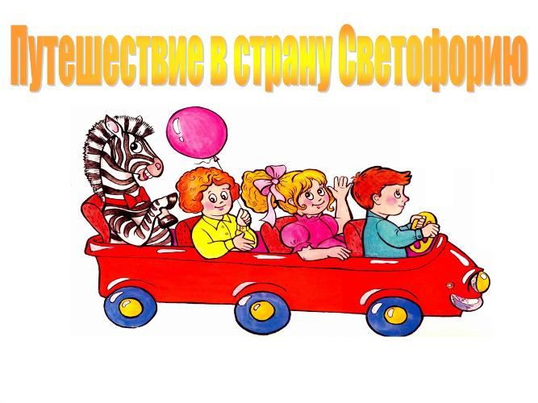

В некотором царстве, в некотором государстве жила-была девочка по имени Лиза.

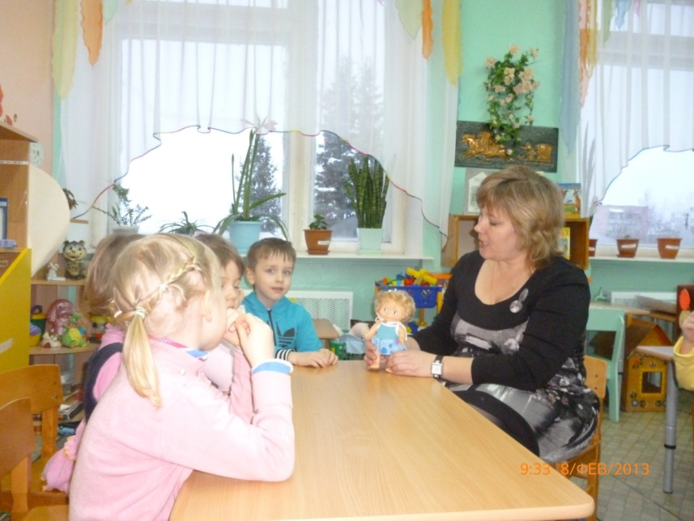Лиза была еще маленькая и ходила в детский сад. В саду Лиза любила играть, и одной из любимых игр девочки была игра по правилам дорожного движения, которая называлась «Дорожная азбука».

Эта игра помогла однажды девочке справиться с испытаниями, которые произошли с ней в стране Светофории. А дело было так…

Жила-была девочка Лиза

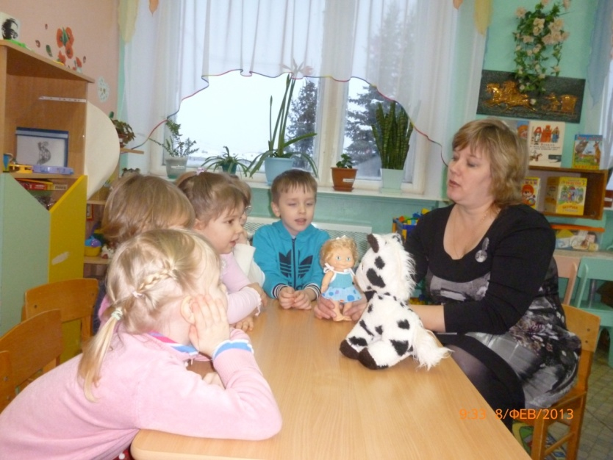Однажды вечером Лиза решила поиграть в свою любимую игру. Она достала коробку и только начала ее открывать, как вдруг вокруг все зашумело, закружилось. Все дорожные знаки, машины, улица, которые были нарисованы в игре превратились в настоящие. И маленькая Лиза оказалась в незнакомом месте. Ей стало очень страшно. Девочка присела на тротуаре и горько-горько заплакала.

- Что случилось? - услышала Лиза чей-то голос позади себя.

- Чем я могу тебе помочь?

Лиза открыла глаза и увидела маленького человечка в полосатой курточке.

Встреча с Зеброй

- Ой, а ты кто? - спросила девочка.

- Я маленький человечек по имени Зебра. Почему ты плачешь, девочка? - захотел узнать человечек.

Лиза рассказала свою историю и Зебра улыбнулся. Он попросил не плакать и сказал, что поможет девочке.

- Лиза, ответь на мои вопросы, и я укажу тебе путь к дому.

- Хорошо, я согласна, - ответила девочка.

- Скажи, как по-другому, называется пешеходный переход?

- Зебра, – ответила Лиза.

- Верно, так же как и меня зовут - обрадовался Зебра правильному ответу Лизы.

- А для чего нужен пешеходный переход?- поинтересовался человечек.

- Чтобы безопасно перейти через дорогу.

- А как правильно переходить по «Зебре» через дорогу? - продолжал задавать свои вопросы человечек.

Лиза ответила, что сначала нужно посмотреть налево, убедиться, что машин нет или они остановились, дойти до середины перехода, посмотреть направо, снова убедиться, что нет машин и спокойно идти дальше.

- Молодец, девочка! Ты ответила на все мои вопросы.

- Иди по этому тротуару, никуда не сворачивай. Желаю тебе побыстрее попасть домой. Прощай!!!

- Спасибо, - сказала Лиза и пошла по тому направлению, куда указал ей Зебра.

Долго-долго шла девочка, устала и решила отдохнуть в парке на скамейке. Лиза присела и заснула. Ей снились мама и папа, ее комната, любимые игрушки.

Но вдруг сквозь сон Лиза почувствовала, что к ней кто-то подошел.

Открыв глаза, она увидела человечка, у которого была очень красивая курточка. На ней были изображены три круга разного цвета. Лиза сначала очень испугалась, но увидев приветливое лицо человечка, страх прошел.

- Что случилось, малышка, почему ты одна в нашей стране Светофории?

Лиза рассказала о том, как она попала в их страну, как повстречала доброго человечка по имени Зебра и куда теперь направляется.

- А ты кто?- спросила девочка. Кого-то ты мне напоминаешь!

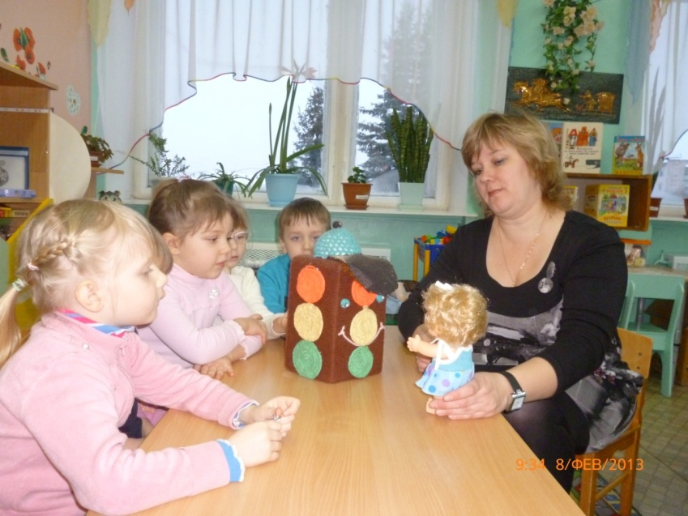Человечек ответил:

- Отгадай мою загадку, и ты узнаешь, кто я: Тремя цветами поочередно мигаю, транспорт и людей пропускаю.

- Я догадалась, ты Светофор! Я о тебе знаю, благодаря игре «Дорожная азбука».

«Отгадай мою загадку…»

- Молодец! Да, я Светофор. Я помогу тебе и укажу дорогу к дому, но ты должна ответить на мои вопросы.

- Хорошо, я согласна, - ответила Лиза.

- Скажи, что нужно делать, если горит зеленый сигнал светофора?

- Можно переходить через дорогу! Я всегда перехожу дорогу на этот сигнал.

- Молодец!

- А для чего нужен красный?

- На красный сигнал мы стоим, машины едут.

- Молодец! Ты правильно ответила на мои вопросы. Иди прямо и никуда не сворачивай.

Долго, долго шла Лиза. Когда стало темнеть, Лиза увидела замок, на котором был нарисован знак, означающий «Проезда нет». Лиза решила зайти в замок. Только она открыла дверь, как услышала громкий смех.

- А девчонка! Что ты делаешь в нашей стране Светофории? Сейчас я напою тебя соком и ты навсегда заснешь. Ты знаешь слишком много правил дорожного движения и, самое главное, их соблюдаешь. Я не люблю таких детишек. Я колдунья по имени Дорожная Ловушка. Я вредная, злая, обманываю детей и взрослых, чтоб они попадали в мои ловушки.

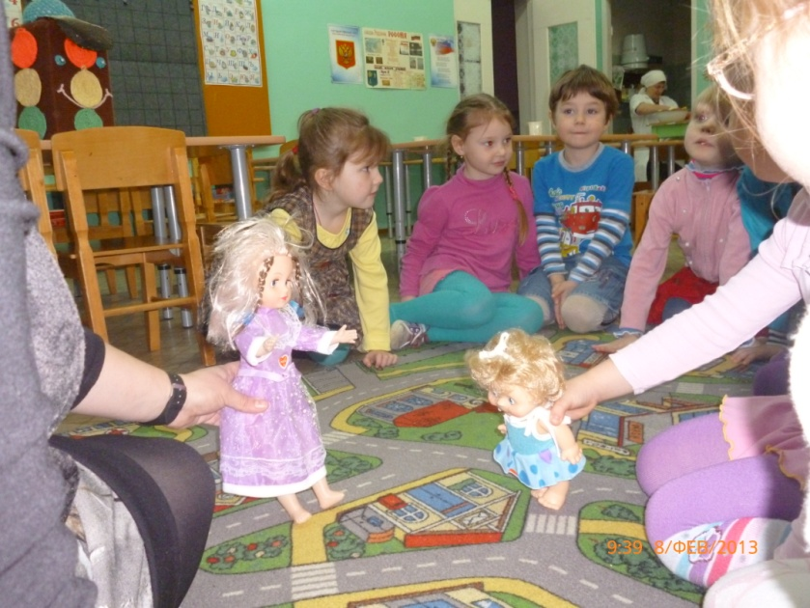- Дорожная ловушка, пожалуйста, отпусти меня. Я хочу к папе и маме.

- Хорошо, я отпущу тебя, но ты должна пройти мои испытания.

- Я согласна, - ответила Лиза.

«Я злая колдунья…»

- Я приглашаю детей поиграть в мяч на проезжей части, - сказала ведьма.

- Нет, что ты, этого делать нельзя. Дорога не место для игр. Может сбить машина.

- Ах, так! Ну, тогда слушай, что еще я делаю и советую делать всем - перехожу дорогу на красный свет.

- Нет. Это неправильно. Дорогу нужно переходить только на зеленый сигнал.

- Ах, какая умная! Слушай дальше. Я всегда обхожу стоящий автобус сзади и советую делать так всем.

- Неправильно, нужно подождать, когда автобус уедет.

- Да девчонка, ты и с этой ловушкой справилась. У меня для тебя осталась последняя.

- Я катаюсь на самокате и велосипеде по проезжей части и приглашаю с собой детишек – шалунишек покататься.

- Ни в коем случае не делай больше этого, – закричала девочка. Это очень опасно. Кататься можно только во дворе дома и под присмотром взрослых.

- Да. Умная девчонка мне попалась. Из всех моих ловушек нашла выход.

Ну и я свое обещание сдержу. Отправлю тебя домой, если ты выложишь в правильной последовательности все сигналы светофора.

- Хорошо, - ответила Лиза.

Вверху, на светофоре, она поместила красный кружок, потом – желтый и внизу – зеленый.

Вдруг все зашумело, и Лиза оказалась дома, в своей родной комнате, а на полу лежала ее любимая игра «Дорожная азбука», которая помогла ей преодолеть все трудности, повстречавшиеся в стране «Светофории».

Лиза очень устала. Она легла в свою кроватку и быстро заснула. Ей снились маленькие человечки из страны Светофории: Зебра, Светофор и Колдунья Дорожная ловушка, но девочке было не страшно. Ведь она знала правила дорожного движения, всегда их соблюдала.

Вот и сказке конец, а кто правила дорожного движения выполняет, тот молодец!

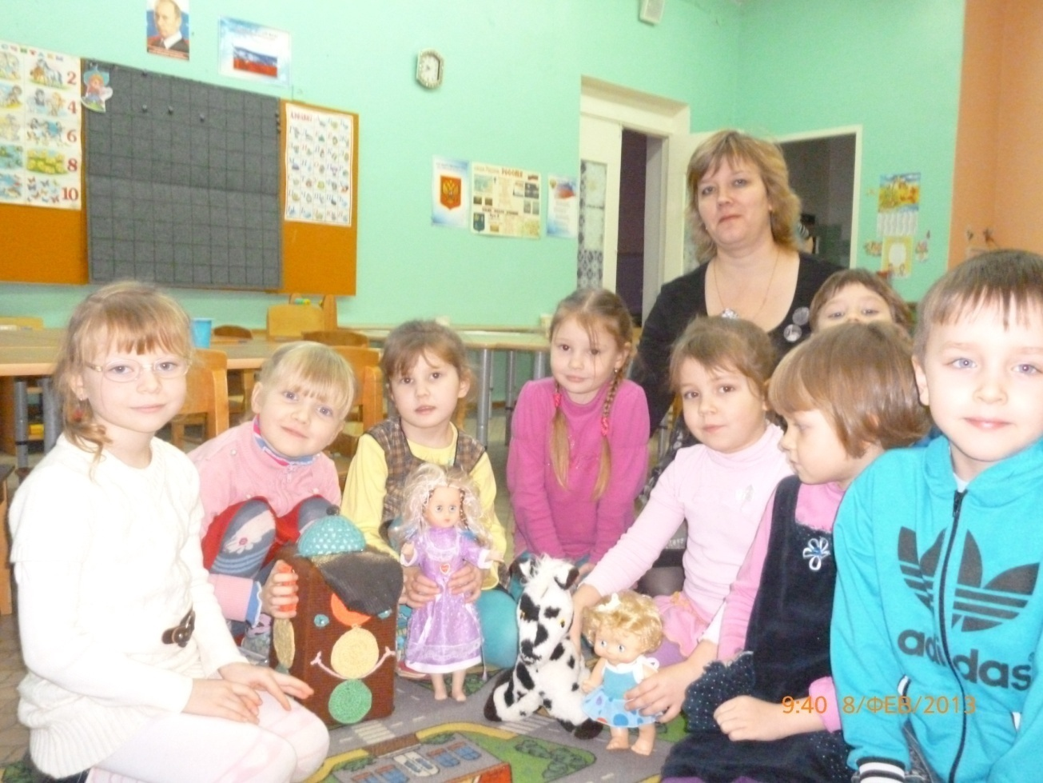

**Нам очень понравилась сказка «Страна Светофория»,**

**ее сочинила наша воспитательница Алла Викторовна.**

**Дети старшей группы «Репка»**

**МДОУ детский сад №117 «Электроник» комбинированного вида**

**городского округа город Буй**

«Нам очень понравилась сказка»